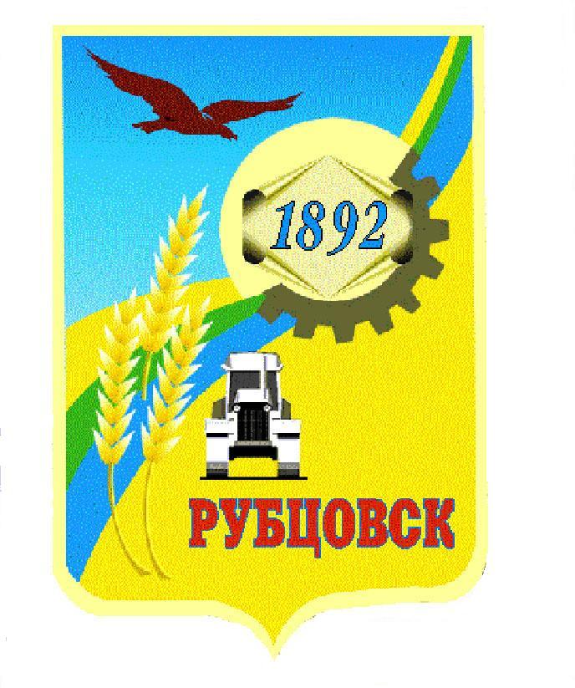
Администрация города Рубцовска
Алтайского края

ПОСТАНОВЛЕНИЕ
17.06.2026 № 1539

О подготовке и проведении праздничных мероприятий, посвященных Дню молодёжи, на территории муниципального образования городской округ
город Рубцовск Алтайского края

В целях реализации задач государственной молодежной политики, формирования у молодежи и подрастающего поколения патриотических, морально-нравственных ценностей и активной гражданской позиции, руководствуясь Уставом муниципального образования городской округ город Рубцовск Алтайского края, ПОСТАНОВЛЯЮ:
1. Утвердить оргкомитет по подготовке и проведению мероприятий, посвященных Дню молодежи, на территории муниципального образования городской округ город Рубцовск Алтайского края (далее – Оргкомитет) в следующем составе:

Башмаков И.А. | Глава города Рубцовска, председатель Оргкомитета;
Осипенко Ю.В. | директор МБУ «Дом молодежи», заместитель начальника МКУ «Управление культуры, спорта и молодежной политики» г. Рубцовска, заместитель председателя Оргкомитета (по согласованию);
Гребнева Н.В.  Добровольский М.М.  Зорина М.А.  Литягина Ю.С.  Мальцев И.В.  Мищерин А.А.  Пьянков В.И. | начальник пресс-службы Администрации города Рубцовска Алтайского края;  главный редактор МАУ «Редакция газеты «Местное время»;  начальник МКУ «Управление культуры, спорта и молодежной политики» г. Рубцовска;  начальник отдела по развитию предпринимательства и рыночной инфраструктуры Администрации города Рубцовска Алтайского края;  начальник МО МВД России «Рубцовский» (по согласованию);  начальник МКУ «Управление образования» г. Рубцовска;  первый заместитель Главы Администрации города Рубцовска - председатель комитета по финансам, налоговой и кредитной политике;
Перводчук А.В. | президент Алтайской краевой общественной социально-ориентированной организации «Рубцовск Молодой» (по согласованию);
Назаров А.Г. | директор МБУК «КДО «Прометей» (по согласованию).

- МКУ «Управление культуры, спорта и молодежной политики» г. Рубцовска (Зорина М.А.) подготовить и провести мероприятия, посвященные Дню молодежи, в Городском парке культуры и отдыха им. С.М. Кирова 26.06.2026 с 17.00 часов до 22.00 часов, 27.06.2026 с 16.00 часов до 23.00 часов.
- МКУ «Управление образования» г. Рубцовска (Мищерин А.А.) оказать содействие в привлечении участников мероприятий, посвященных Дню молодежи, 26.06.2026 и 27.06.2026.
- Отделу по развитию предпринимательства и рыночной инфраструктуры Администрации города Рубцовска Алтайского края (Литягина Ю.С.) оказать содействие в привлечении молодых предпринимателей, самозанятых из числа молодежи для организации молодежной ярмарки-продажи (изделия ручной работы), интерактивных профориентационных площадок, розыгрыша подарков в рамках мероприятий, посвященных Дню молодежи, 26.06.2026 и 27.06.2026.
- Рекомендовать Алтайской краевой общественной молодежной организации «Рубцовск Молодой» (Перводчук А.В.) оказать содействие МКУ «Управление культуры, спорта и молодежной политики» г. Рубцовска в проведении мероприятий, посвященных Дню молодежи.
- Рекомендовать МО МВД России «Рубцовский» (Мальцев И.В.) принять меры по обеспечению общественного порядка и безопасности граждан во время проведения праздничных мероприятий, посвященных Дню молодежи, в Городском парке культуры и отдыха им. С.М. Кирова 26.06.2026 с 17.00 часов до 22.00 часов, 27.06.2026 с 16.00 часов до 23.00 часов.
- МБУК «КДО «Прометей» (Назаров А.Г.):
7.1. организовать мероприятия по обеспечению общественной и антитеррористической безопасности во время проведения на территории Городского парка культуры и отдыха им. С.М. Кирова мероприятий, посвященных Дню молодежи;
7.2. обеспечить:
установку стационарных металлодетекторов на входных группах в Городской парк культуры и отдыха им. С.М. Кирова;
работу оборудования видеонаблюдения;
подачу электроэнергии на местах проведения мероприятий;
проведение акарицидной (противоклещевой и противокомариной) обработки территории Городского парка культуры и отдыха им. С.М. Кирова.
- Комитету по финансам, налоговой и кредитной политике Администрации города Рубцовска Алтайского края (Пьянков В.И.) осуществить финансирование затрат на подготовку и проведение мероприятий, посвященных Дню молодежи, в пределах утвержденных ассигнований в рамках муниципальной программы «Развитие молодежной политики в городе Рубцовске».
- Пресс-службе Администрации города Рубцовска Алтайского края (Гребнева Н.В.), МАУ «Редакция газеты «Местное время» (Добровольский М.М.) обеспечить освещение хода подготовки и проведения мероприятий, посвященных Дню молодежи, в городских средствах массовой информации.
- Разместить настоящее постановление на официальном сайте Администрации города Рубцовска Алтайского края в информационно-телекоммуникационной сети «Интернет».
- Контроль за исполнением настоящего постановления оставляю за собой.

Глава города Рубцовска И.А. Башмаков

